

Fundacja Avalon
biuroprasowe.fundacjaavalon.pl

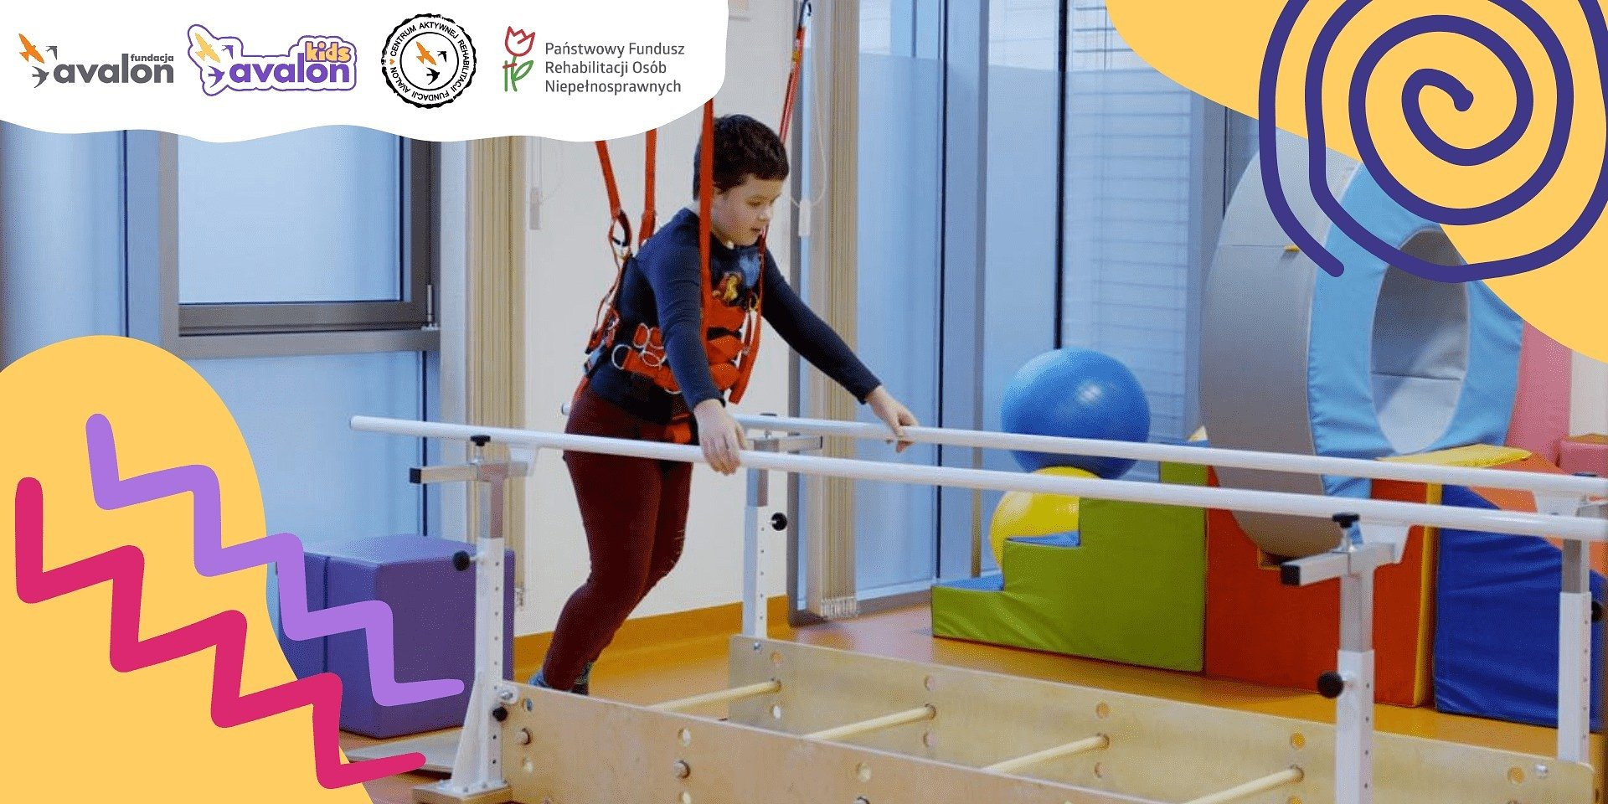

Fundacja Avalon świętuje pierwszy rok działalności Avalon Kids z wyjątkowym projektem dla dzieci z niepełnosprawnością!

2024-06-03

W czerwcu mija rok, odkąd Fundacja Avalon uruchomiła działalność swojego najmłodszego dziecka Avalon Kids i otwarcia Centrum Aktywnej Rehabilitacji dla dzieci, którego misją jest wyrównywanie szans pomiędzy dziećmi z niepełnosprawnościami a pełnosprawnymi oraz tworzenie świata bez wykluczeń i barier. Od 365 dni działalności, Avalon Kids, realizuje bogaty program zajęć, dzięki którym dzieci pod okiem wykwalifikowanych fizjoterapeutów, mają możliwość uczestniczenia w wielu wyjątkowych formach rehabilitacji, w tym tak oryginalnych jak, dogoterapia, alpakoterapia , muzykoterapia, warsztaty manualne i wiele innych. Projekt intensywnie rozwija się i dba o to, aby rehabilitacja była nie tylko nowoczesna i skuteczna, ale również przyjemna dla najmłodszych podopiecznych. Z okazji Dnia Dziecka, Fundacja Avalon z dumą ogłasza rekrutację do nowego projektu prowadzonego przez Avalon Kids i Centrum Aktywnej Rehabilitacji dla dzieci, dedykowanego dzieciom z orzeczeniem o niepełnosprawności, realizowanego w ramach projektu, współfinansowanego przez PFRON.

Świat Avalon Kids i Centrum Aktywnej Rehabilitacji dla dzieci rozrasta się o nowe formy rehabilitacji

Działania realizowane w Centrum Aktywnej Rehabilitacji dla dzieci i projekcie Avalon Kids skierowane są do dzieci z orzeczeniem o niepełnosprawności, przewlekle chorych, posiadających wady postawy lub opinię psychologiczną, dzieci pełnosprawnych, a także do rodziców i opiekunów oraz placówek edukacyjnych. Zajęcia prowadzone są w nowoczesnej przestrzeni rehabilitacyjnej przez wysoko wykwalifikowaną kadrę fizjoterapeutów, specjalistów i pedagogów specjalizujących się w pracy z OzN. Zajęcia grupowe to także doskonała okazja, żeby dzieci doświadczyły terapeutycznego kontaktu ze zwierzętami - alpakami, końmi, psami, w przyjaznej i bezpiecznej atmosferze. To nie tylko świetna zabawa, ale również ogromne wsparcie rozwoju emocjonalnego i społecznego dzieci.

W pierwszym roku działalności Avalon Kids, nasze Centrum Aktywnej Rehabilitacji Fundacji Avalon zrealizowało szereg działań na rzecz dzieci z niepełnosprawnością. Pod okiem wykwalifikowanych specjalistów, dzieci uczestniczyły w zajęciach integracyjnych, terapii logopedycznej, ruchowej, psychologicznej oraz konsultacjach z dietetykiem i osteopatą. Wprowadziliśmy zajęcia grupowe TUS, z których dzieci mogą korzystać bezpłatnie, zorganizowaliśmy bezpłatne konsultacje ze specjalistami zewnętrznymi oraz pracujemy nad wprowadzeniem turnusów rehabilitacyjnych dla dzieci z całej Polski.
Lusine Duryan, Kierowniczka Projektu Avalon Kids, Fundacji Avalon

Centrum Aktywnej Rehabilitacji Avalon Kids

Celem „Centrum aktywnej rehabilitacji Avalon Kids – zwiększenie samodzielności dzieci z niepełnosprawnością” jest działalność na rzecz wykluczenia społecznego i zwiększenia samodzielności dzieci poprzez wsparcie w sferze intelektualno-poznawczej, mowy i komunikacji, rozwoju ruchowego oraz poprawy sfery psychicznej i emocjonalnej. Projekt, który będzie realizowany przez trzy lata, obejmie wsparcie dla 150 dzieci z orzeczeniem o niepełnosprawności z województwa mazowieckiego w wieku od 0 do 18 lat. Działania skoncentrowane są na polepszeniu możliwości rozwojowych i zwiększeniu samodzielności u dzieci z różnymi rodzajami niepełnosprawności i zaburzeń rozwojowych, w tym z niepełnosprawnością ruchową, intelektualną, deficytem narządu wzroku, słuchu, mowy, autyzmem, wadami genetycznymi, zaburzeniami sensorycznymi oraz sprzężeniami. Udział w projekcie jest bezpłatny dla wszystkich zrekrutowanych beneficjentów.

Nieustannie dążymy do wyposażenia Centrum w nowoczesny sprzęt rehabilitacyjny, który wspiera indywidualne potrzeby naszych podopiecznych. Wierzymy, że każde dziecko zasługuje na równy start w życiu, dlatego nasza oferta jest szeroko dostępna i rozszerzana. Poprzez działania edukacyjne dążymy do budowania inkluzywnego społeczeństwa, w którym każde dziecko ma równe szanse na rozwój i szczęśliwe życie. Cieszymy się, że dalej możemy wspierać dzieci w ich dążeniu do poprawy jakości życia realizując projekt “Centrum Aktywnej Rehabailitacji Avalon Kids – zwiększenie samodzielności dzieci z niepełnosprawnością”, który możemy realizować dzięki dotacji ze środków PFRON.
Lusine Duryan, Kierowniczka Projektu Avalon Kids, Fundacji Avalon

Kwalifikacja do projektu

Fundacja Avalon serdecznie zaprasza do kontaktu oraz wstępnej rekrutacji.

Zadzwoń (22) 349 97 71 lub 796 324 328 lub wyślij maila fundacja@fundacjaavalon.pl lub wypełnij formularz.

Zajęcia będą odbywały się w Centrum Aktywnej Rehabilitacji Fundacji Avalon ul. Domaniewska 50A w Warszawie (z wyłączeniem zajęć z hipoterapii, które będą w innej lokalizacji).

Fundacja Avalon to jedna z największych organizacji pozarządowych w Polsce wspierających osoby z niepełnosprawnościami i przewlekle chore. Organizacja powstała w 2006 roku, a od roku 2009 posiada status organizacji pożytku publicznego. Ma siedzibę w Warszawie, jednak swoim wsparciem obejmuje osoby potrzebujące z całej Polski. Fundacja oferuje pomoc potrzebującym w obszarze finansowym, a także prowadzi szereg programów społecznych i edukacyjnych, mających na celu zmianę postrzegania osób z niepełnosprawnościami w polskim społeczeństwie. Fundacja Avalon aktualnie wspiera ponad 14 500 osób z całej Polski. Łączna wartość pomocy udzielonej przez Fundację swoim podopiecznym wynosi ponad 400 mln złotych. Avalon Kids to projekt Fundacji Avalon, który powstał w 2023 roku a jego celem jest wyrównywanie szans pomiędzy dziećmi pełnosprawnymi a z niepełnosprawnością. Projekt realizuje działania na rzecz inkluzywnego świata, w którym dzieci są otoczone wsparciem i zrozumieniem od najmłodszych lat. Oferta Avalon Kids jest skierowana do dzieci z orzeczeniem o niepełnosprawności, przewlekle chorych, sprawnych posiadających wady postawy lub opinię psychologiczną, ich rodziców, opiekunów, szkół i placówek medycznych. Fundacja Avalon dysponuje nowoczesną przestrzenią zajęciowo-rehabilitacyjną oraz wykwalifikowaną kadrą składającą się z fizjoterapeutów, lekarzy i pedagogów doświadczonych w pracy z osobami z niepełnosprawnością.

